Oblastní odbočka SONS Olomouc vás zve na
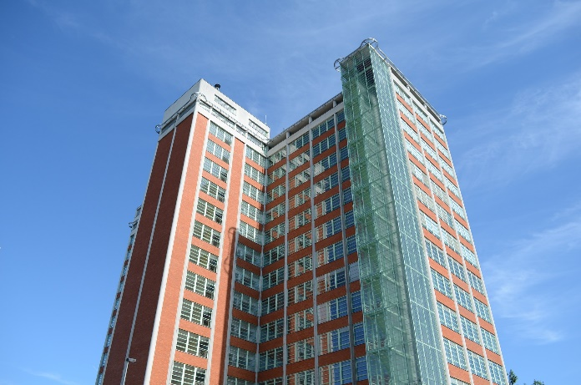
Celodenní autobusový zájezd do Zlína

V rámci komentované prohlídky Muzea Jihovýchodní Moravy navštívíme expozici „Princip Baťa: Dnes fantazie, zítra skutečnost“, v níž jsou připomenuty produkty firmy Baťa doslova od hřebíčku po letadlo. Stříbrná Tatra 87 nás naláká na cestovatelskou část expozice - příběh inženýrů Hanzelky a Zikmunda. Projedeme se i výtahem s kanceláří Jana A. Bati v nedalekém mrakodrapu.
V ceně zájezdu je zahrnut oběd v blízké jídelně, účastníci si předem vyberou z nabízeného menu (bude upřesněno).

KDY: Ve čtvrtek 31. 3. 2022
Cena pro členy: 150 Kč za osobu
Sraz účastníků: v 7:45 na ulici Táborská (stanoviště pro výlukové autobusy - východ z podchodu Hlavního nádraží směr Hodolany). Plánovaný návrat do Olomouce cca 16:00.

Závazně se přihlašujte do 18. března
Držitelé průkazu ZTP/P musí mít svého průvodce.

Na setkání s vámi se těší
Bc. Klára Kočí, 770 101 441
olomouc-odbocka@sons.cz, 585 427 750 (záznamník)

